HD數位影音應用導入方案 研討會

- 如果你是愛好音樂、電影、攝影享受數位生活者，ㄧ定要參與這場兼具聲光效果演出的研討會。
- 如果你關心未來數位影音所將帶來的變革，就更不能錯過這場具備理論與實務操作展示的研討會。
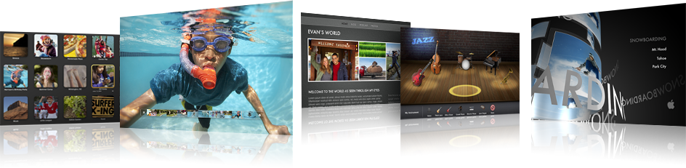

主題 | 內容 | 時間
HD數位影音發展 | HD(High Definition)高畫質相關格式簡介  眼球革命：視訊娛樂演變之下所衍生的商機 | 10分鐘
HD影音器材與周邊簡介 | HD數位攝影機特性介紹  HDTV、HD投影設備介紹  周邊與線材介紹 | 10分鐘
數位影音剪輯與發佈 | 把玩iLife 體驗數位生活，讓一切變得如此簡單方便。  - 音樂播放管理的iTune軟體  - 整理數位照片的iPhoto軟體  - 編輯數位視訊的iMovie軟體  - 創造個人專屬DVD光碟的iDVD軟體  - 音樂創作的Garageband軟體 | 25分鐘
Podcast影音訂閱管理平台 | Podcast（播客）簡介  國內外應用現況  產官學合作模式的建立  行動學習的導入  Podcast平台功能操作 | 30分鐘
行動播放器之操作介紹 | iPod、iPhone、Apple TV等載具介紹 | 15分鐘

合計共 1.5小時

